喜迎丰收：顺邦农机展会产品重磅推荐
初入初秋，丝丝的凉风，好似吹走了不久前的人们的燥热与烦闷，吹黄了稻田，吹红了苹果，也吹来了人们心中对丰收的期盼……
在农业机械化不断发展的今天，丰收之际就是各种农机大显身手之时，这也是为什么全国各大农业机械相关展会多选于8月的原因所在。
由内蒙古自治区农牧厅、内蒙古自治区水利厅、内蒙古自治区林业和草原局指导支持，内蒙古自治区经济发展与研究促进会主办的2022年第三十一届内蒙古国际农业博览会暨第十届内蒙古（蒙东）农业机械博览会于8月2-4日在赤峰国际会展中心举行。
以“智能、创新、惠农、共赢”为主题，辽宁现代农业机械装备暨农业物资博览会于8月5-6日在沈阳举行。
以“发展数字农业、引领产业发展、增强交易功能、助力乡村振兴”为主题，将于8月18日至27日在长春农博园举行。
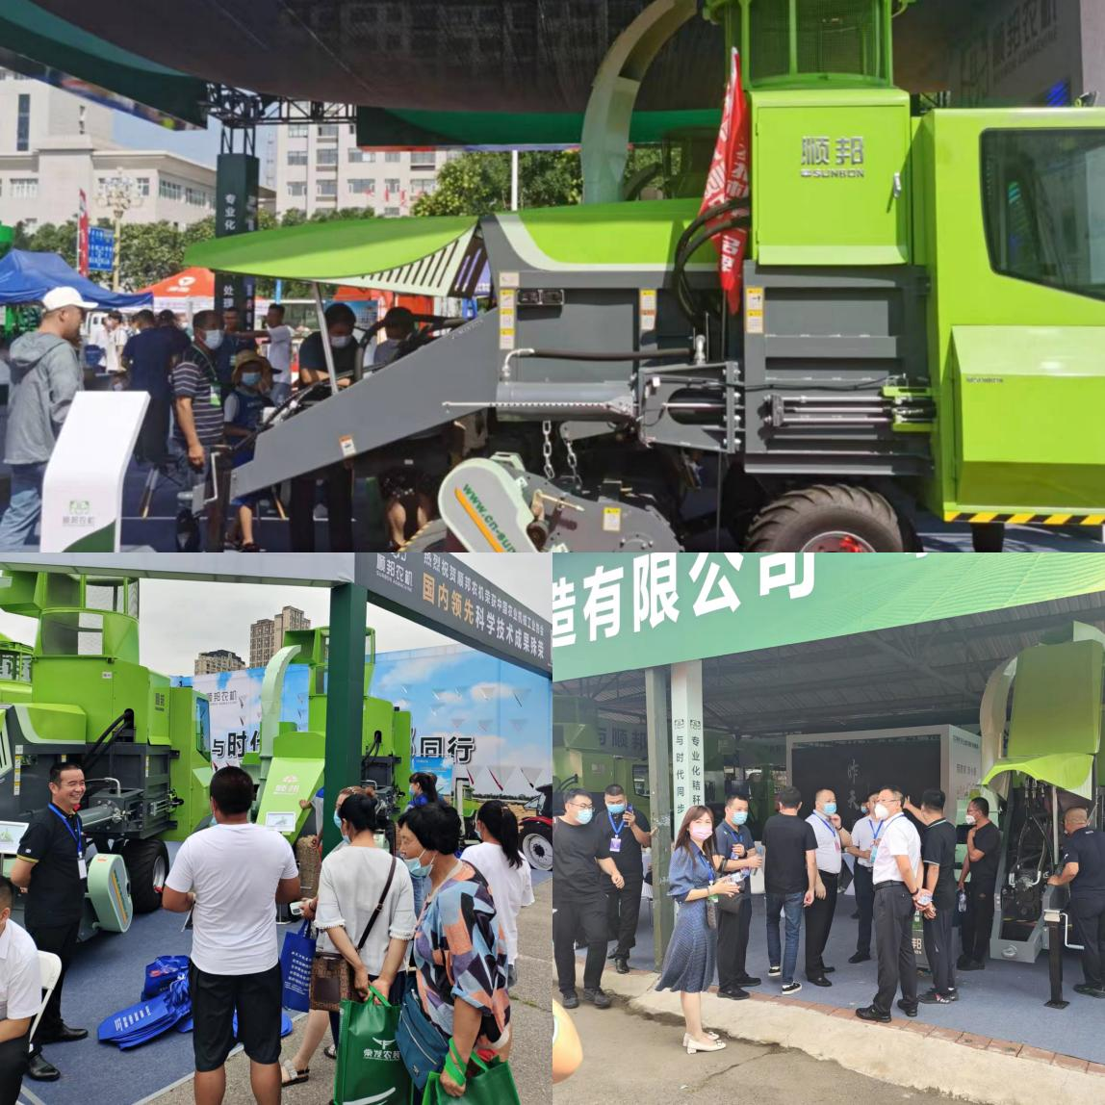
第三届河北农机装备暨零部件博览会，原计划于8月10-12日在石家庄举办，但是因疫情原因暂定延期。
每年各地的农机展会都是一场农机盛宴，最新的产品都会被展出，最前沿的产品技术会被热爱及需要农机的认识和了解。
听到展会延期的消息，对于那些跃跃欲试，期待参展已久的朋友来说，确实比较有遗憾。如何才能在丰收之际，在很多展会都延期的情况下，迅速了解到你想了解的农机呢？
今天，想了解打捆机朋友的福利来了！农机360网带你特别提前关注一下原计划参与以上全部展会的顺邦农机打捆机的几款产品。
顺邦打捆机连续多年位居饲料捡拾打捆机方捆机市场榜首，技术创新，引领行业发展，备受关注！
产品一：9YFZ-2.2A秸秆饲料打捆机
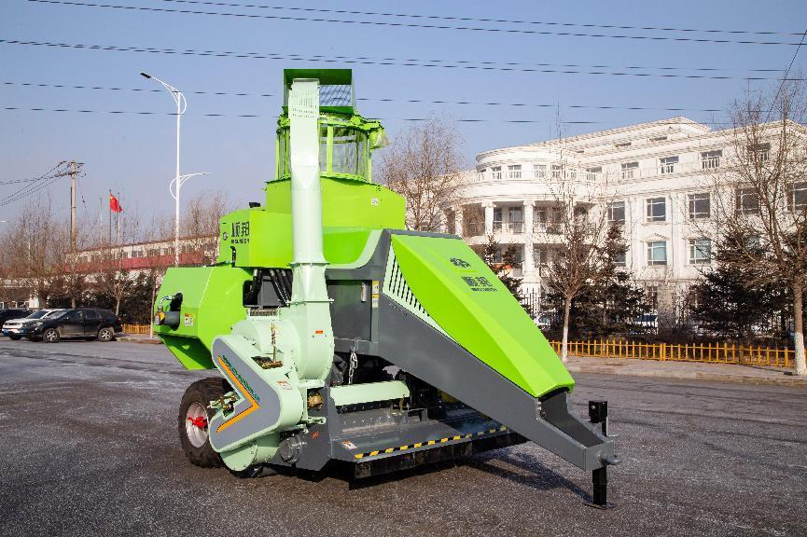
产品性能：动力足打捆快、捡拾效果好、寿命长、粉粹揉丝功能好、草捆密实。
●控制系统更智能：运行轨迹自动显示；作业数据自动统计；维护保养自动提示；智能交互系统自动控制。
●捡抬作业更高效：液压流量提升；捡拾能力提升；粉碎揉丝效果提升。
●操作使用更稳定：转筛结构全面升级,除尘、除土效果更好；粉碎输送装置升级三联组带,动力传递更可靠；捡拾锤爪升级耐磨涂层,延长使用寿命
产品二：4JL-2.2秸秆饲料收集机
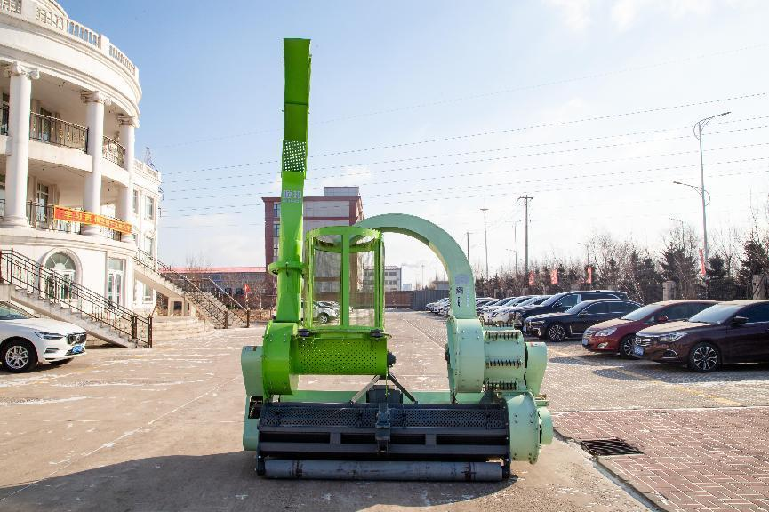
产品性能：适应多种秸秆收获；四次除尘草质干净；两次粉粹加揉丝，饲料化程度高。
●能兼收玉米秸秆、 麦秆、花生秆等多种农作物秸秆，实现（站秆、人工收割秆、收割机、收获后粉碎秆的）捡拾、除土、揉搓、抛送、收集等连续作业，一机多用。
●整机共四次除尘、除土，使秸秆与尘土充分分离，旋转滚筛除土效果更好。
●捡拾器为锤爪捡拾粉碎方式，锤爪耐磨且捡拾效果好，二次粉碎增加了动刀数量，秸秆粉碎揉丝效果更好。
●液压旋转抛料筒，可以快速调整抛料角度，减少作业转弯时的饲草损失。
●秸秆饲料化程度高，揉丝效果好，无粗梗节头，可直接喂食牛羊等牲口。
产品三：4JS-1.3秸秆饲料收集机
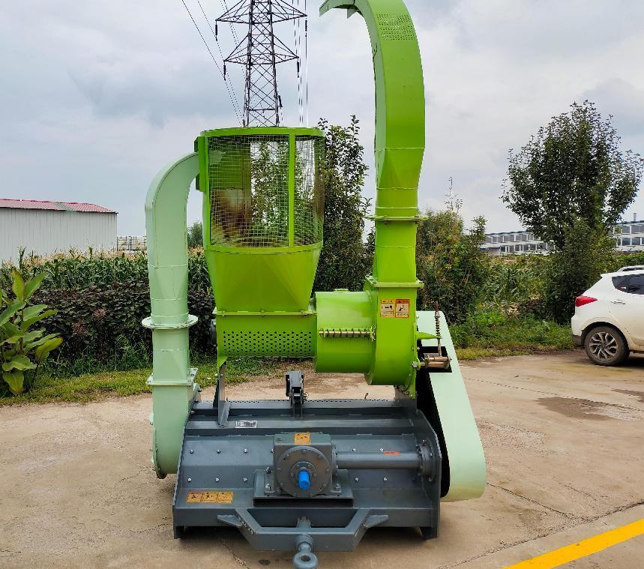
产品性能：适应多种秸秆收获、见识效果好、四次除尘草质干净、揉丝效果好。
●能兼收玉米秸秆、麦秆、花生秆等多种农作物秸秆，实现（站秆、人工收割秆、收割机收获后粉碎秆）的捡拾、除土、揉搓、抛送、收集等连续作业，实现一机多用。
●四次除尘除土，使秸秆与尘土充分分离，第一次捡拾粉碎，第二次揉搓拉丝，秸秆饲料化程度高，揉丝效果好，无粗梗节头，可直接喂食牛羊等。
●捡拾器甩刀轴选用甩刀捡拾粉碎方式，甩刀增加挡风板和合金耐磨层，解决甩刀粉碎好而捡拾效果差的问题，提高捡拾效果。
（农机360网 李剑楠）

